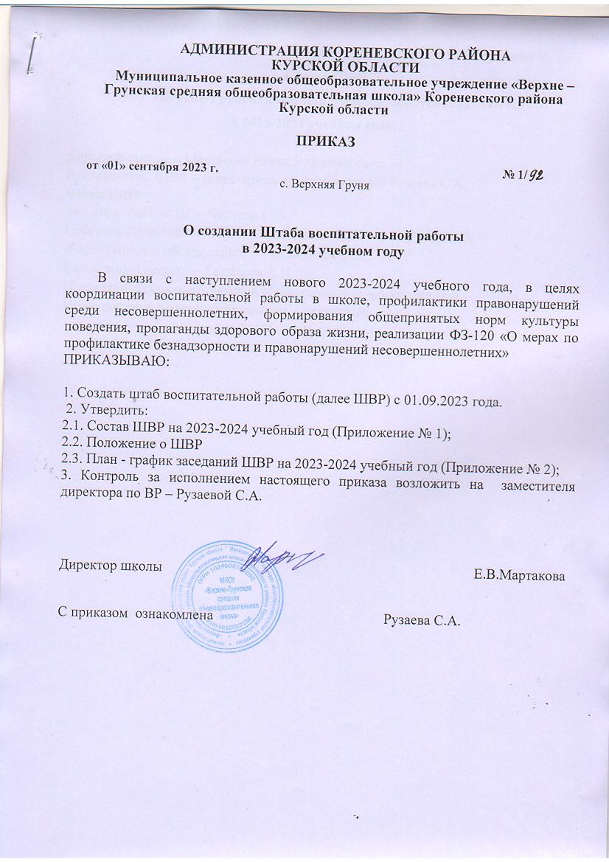

**Состав ШВР**

**МКОУ «Верхне-Грунская средняя общеобразовательная школа»**

**в 2023-2024 учебном году.**

Директор школы – Мартакова Елена Владимировна.

Руководитель ШВР - заместитель директора по ВР Рузаева С.А.

Члены ШВР:

Советник директора по воспитанию и взаимодействию с детскими общественными объединениями –Каменева Т.С.

Социальный педагог– Соболевская А.Н.

Представитель от родительской общественности – Зекунова Л.А.

Представитель Совета обучающихся- Лабутин А.

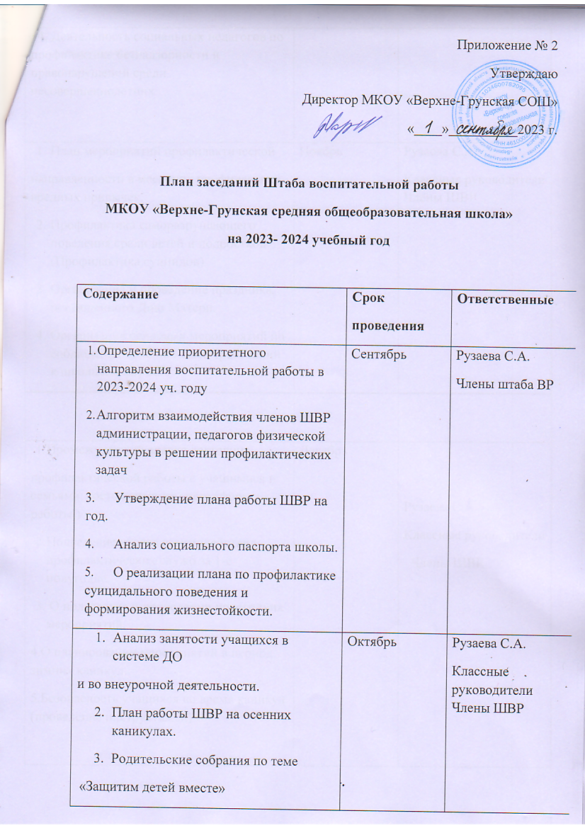

|  |  |  |
| --- | --- | --- |
| 4. Деятельность психолого-педагогической службы по профилактике безнадзорности и  правонарушений среди несовершеннолетних |  |  |
| 1. План мероприятий профилактической   направленности в месячник профилактики вредных привычек.   1. Профилактика саморазрушающего поведения среди детей и подростков (Профилактика суицидов) 2. Организация и проведение праздника, посвященного Дню Матери. 3. Организация рейдовых мероприятий по соблюдению школьниками требований к школьной форме. | Ноябрь | Рузаева С.А.  Классные руководители Члены ШВР |

|  |  |  |
| --- | --- | --- |
|  |  |  |
| 1. Промежуточный анализ состояния   профилактической работы с учащимися и семьями, состоящими на учёте (формы работы.)   1. Подведение итогов взаимодействия профилактических служб за 1-е полугодие. 2. О подготовке и проведении новогодних мероприятий.   4.O планировании мероприятий в период зимних каникул.  5.Безопасность учащихся во время каникул (проведение инструктажей) | Декабрь | Рузаева С.А.  Классные руководители  Члены ШВР |
| 1. Корректировка плана работы на второе   полугодие.   1. Об итогах мониторинга деятельности классных руководителей в первом полугодии учебного года. 2. Подготовка к месячнику военно—патриотической работы. 3. О работе с детьми требующего особого внимания (опекаемыми, детьми с ограниченными возможностями). 4. План проведения уроков мужества. | Январь | Рузаева С.А.  Классные руководители  Члены ШВР |
| 1. Подведение итогов проведения месячника   военно- патриотической работы в школе.   1. Взаимодействие педагогического коллектива с родителями. Анализ проведения родительских собраний. 3.Организация работы волонтерского отряда, работа с ветеранами. | Февраль | Рузаева С.А.  Пченушай Р.А.  Классные руководители. Члены ШВР |
| 1. Трудоустройство учащихся 2. О планировании мероприятий на весенних каникулах. Занятость учащихся, проведение инструктажей. 3. Работа ШВР по профилактике наркомании, алкоголизма и употребления психотропных веществ среди учащихся | Март | Рузаева С.А  Чулкова С.А.  Классные руководители Члены ШВР |

|  |  |  |
| --- | --- | --- |
| 1. Подготовка к летней кампании   2024 года..   1. Подготовка праздничных мероприятий, посвященных Дню Победы в BOB. 2. Организация работы   «Безопасность в сети Интернет несовершеннолетних».   1. Общешкольная акция «Школа — территория свободная от табака». | Апрель | Рузаева С.А.  Классные руководители Члены ШВР |
| 1. Подведение итогов деятельности   школьных профилактических служб за 2023— 2024 уч. год   1. Организация работы летнего лагеря.   3.Организация социально—педагогического сопровождения учащихся и семей, состоящих на учётах, в летний период   1. Работа ШВР в летний период 2. Обсуждение проблем организации летнего отдыха учащихся и пути их преодоления. | Май | Рузаева С.А.  Классные руководители. Члены ШВР |
| 1. Результаты проведения форм летней   занятости детей.   1. Проведение праздников: вручение аттестатов выпускникам 9, классам. | Июнь | Рузаева С.А.  Классные руководители Члены ШВР |
| 1.Организационное заседание - анализ  работы ШВР за 2023-2024 уч. г.  2.Обсуждение плана работы ШВР на 2024- 2025 уч. год. | Август | Рузаева С.А.  Классные руководители  Члены ШВР |